***12 месяцев***

***Октябрь***

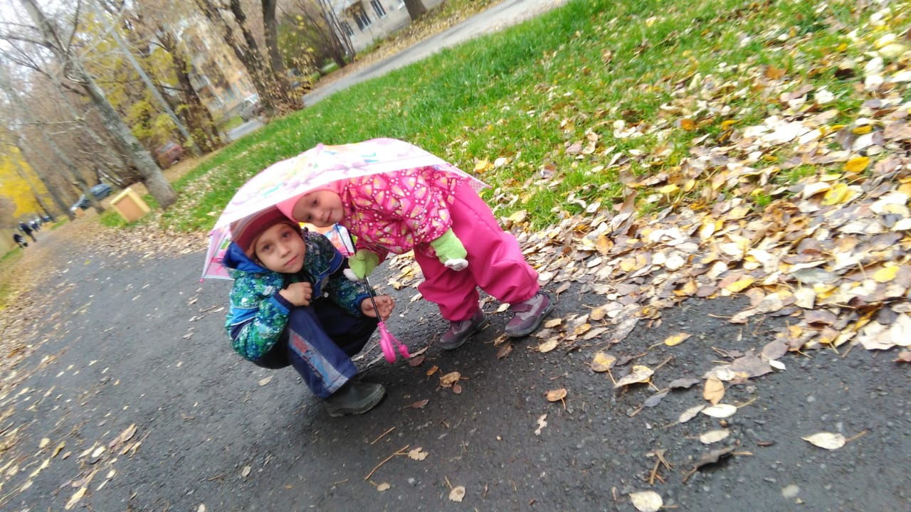

Уважаемые родители и педагоги,продолжаем цикл «12 месяцев»в котором представлены логопедические чистоговорки (скороговорки) и на автоматизацию звуков в словах и предложениях.

Хотелось бы заметить, что к этим упражнениям можно переходить только тогда, когда ребенок свободно произносит отдельный звук.

***Звуки "Г, Гь"***

Гу-гу-гу – Гале помогу.  
Гу-гу-гу – гуси на лугу.  
Гу-гу-гу - я гуляю на лугу.  
Гу-гу-гу - хорошо на берегу.  
Га-га-га – зеленые луга.  
Га-га-га – дайте Гале пирога, пирога из творога.  
Ги-ги-ги – Машенька, беги.  
Ги-ги-ги - за шаром беги.  
Ги-ги-ги – мы ели пироги.

***Звук "Д"***

Да-да-да - у меня вода.  
Да-да-да - буду строить города.  
Да-да-да - горяча вода.  
Ды-ды-ды - нет воды.  
Ды-ды-ды - на снегу следы.  
Ду-ду-ду – за водой пойду.  
Ду-ду-ду - я рыбачу на пруду.  
Ду-ду-ду - я по ягоды иду.  
Ду-ду-ду - я по лугу иду.  
Ду-ду-ду - в зоопарк иду.  
До-до-до - там на дереве гнездо.

***Звук «Ж»***

Дождик, дождик не дожди,

Дождик, дождик подожди.

Дай дойти до дому

Дедушке седому.

*Желаю Вам успехов в занятиях, радости в общении!*

